台北市立松山高級中學九十五學年度第一學期高三物理科開學考
年 班 座號__________姓名______________
一、單一選擇題 (10題 每題4分 共40分) 答錯不倒扣
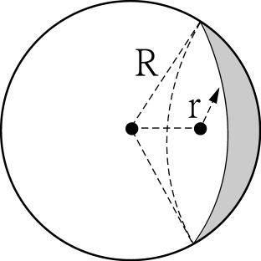
1. 設大氣壓力為P，一半徑R的空心球，切成不等大的兩半，切口部分截面半徑為r，將兩半緊密相對扣合，內部抽真空，如圖(一)，應施力多少才能將其拉開？ (A)P．4(R²－r²) (B)P．(R²－r²) (C)P．R² (D)P．r²。
圖(一)

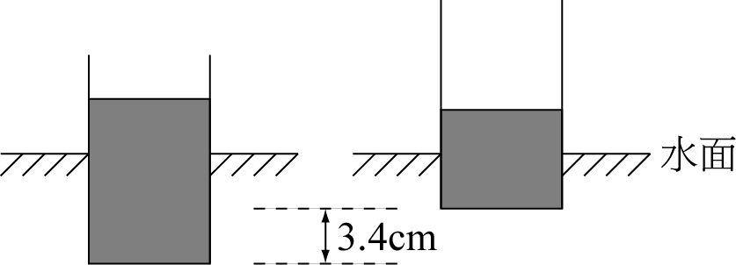
2 . 一底面積為25cm²的燒杯，直立浮於水中。若以吸管自燒杯中取出100cm³的液體，則浮於水中的燒杯會上升3cm，如圖(二)所示。已知水的密度為1.0g/cm³，試問此液體的密度為多少g/cm³？ (A)0.5 (B)0.75 (C)4/3 (D)1.5 。
3cm

圖(二)

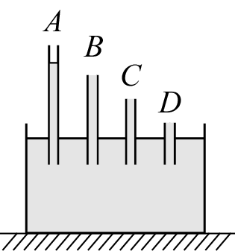
3 . 蘿拉將一個空玻璃杯，杯口朝下，垂直按入水面下，如圖(三)所示。已知杯內水面與容器水面間的高度差為10 cm，玻璃杯的截面積為40 cm²、重量為240 gw。若不計杯內的空氣重量，則蘿拉在垂直方向需施力若干，才能維持玻璃杯的平衡？ (A)160 (B)340 (C)400 (D)640 gw。
空氣
水
10cm

圖(三)
圖(四)
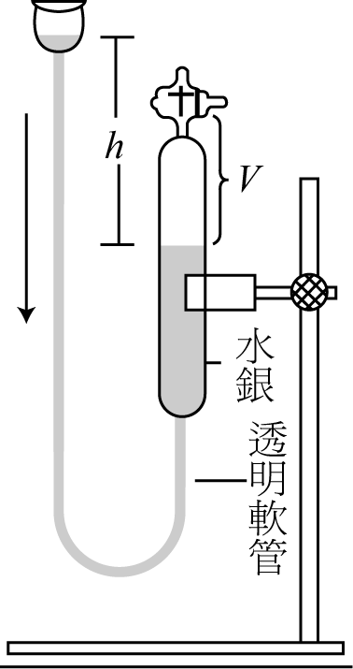
4 . 將4支內半徑相同但長度不同的毛細管，插入水中，已知各毛細管內液柱高，如圖(四)所示，則A、B、C、D中，接觸角大小關係為 (A) A=B=C=D (B) A<B=C=D (C) A<B<C<D (D) A>B>C>D。

5 . 波以耳定律實驗裝置如圖(五)。定溫時在一大氣壓力下，開始時左右兩邊水銀面的高度差h為380mm，氣體體積為V。如將左邊的水銀槽降低，使左右兩邊水銀面的高度差減少至h為190mm，此時右邊量管內V之變化為何？ (A)V減半 (B)V增大20％ (C)V增大50％ (D)V加倍。
圖(五)
6 . 某滑車作等加速度直線運動的實驗，得到紙帶上的點痕如圖(六)所示，若電鈴計時器的振動頻率為40Hz，則滑車的加速度大小為多少？(A)0.8 (B)1.6 (C)2.4 (D)4.8 m/s²。
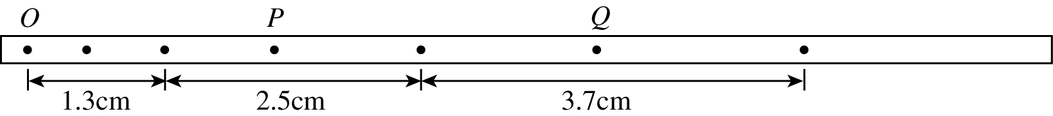
圖(六)

7 . 兩平行板玻璃，相隔x，插入水中，若接觸角為α，水的表面張力為T，則兩板間水上升若干？（已知水的密度為ρ） (A)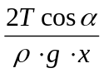 (B)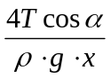 (C)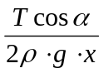 (D)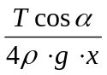。

8 . 流體穩定的流過粗細不均勻的水平管中，當通過較狹隘部分時： (A)流速變大、壓力變小 (B)流速變小、壓力變大 (C)流速、壓力都變小 (D)流速、壓力都變大。

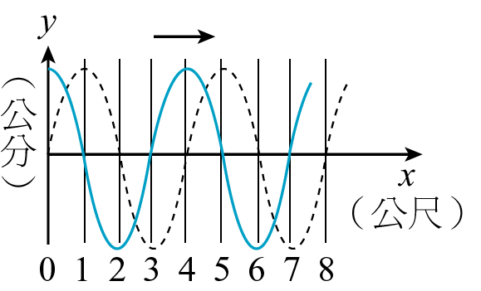
9 . 如圖(七)，有一馬達在A端抽水，使水在此不均勻管中穩定流動，若水在B管的流速是40cm/s，B管截面積6cm²；C管截面積2cm²，則每秒流經C管的水量為何？ (A)80 (B)120 (C)240 (D)480 cm³/s。
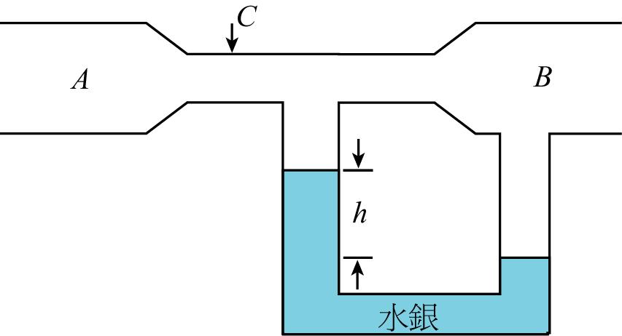

圖(七)
圖(八)

10. 圖(八)中虛線為一列向右方行進的橫波在t＝0時的波形，而實線則為此列橫波在t＝2秒時的波形，若此列橫波的週期為T，且0.4秒＜T＜0.5秒，則此列橫波的波速為 (A)5 (B)7.5 (C)9 (D)15 公尺／秒。

二、多重選擇題 ( 12題 每題5分 共60分) 答錯倒扣

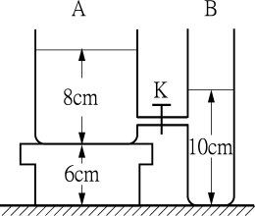
1. 截面積比為3：1的A、B兩水槽，以細管連接，A槽置於6cm的平台上，儲水深10cm，B槽儲水12cm，如圖(九)。今將活栓K打開，使其連通，當水面不再升降時 (A)A水槽水深8公分 (B)B水槽水深15公分 (C)A、B兩水槽底部水壓比為 3：5 (D) A、B兩水槽底部水壓比為1:1 (E) A、B兩水槽底部所受水的總作用力比為 9：5。
12
10
圖(九)

2. 將內半徑為r的毛細管插入水銀中，則 (A)管內的水銀面呈現下凹狀 (B)管內水銀面的高度比外側液面低 (C)水銀與玻璃的接觸角α大於90° (D)若插入的玻璃管夠長，則管內、外液面高度差為|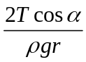|，T為表面張力 (E)溫度越高，水銀的表面張力越大。
3. 如圖(十)，均勻棒重120g，當平衡時浸在水中棒長為全長的1/3 (A) 浸在水中的棒子所受浮力為40gw (B) 繩子張力80gw (C) 繩子張力48gw (D)棒的比重 (E)棒的比重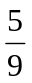。
水

A
B
C

圖(十)
圖(十一)
4 . 如圖(十一)，有等高但重量可忽略之A、B、C三活塞，面積分別為2cm²，5cm²，3cm²。原先三者等高，今在C上放置一物體，見 C下降14cm，則 (A)物重20gw (B)A上升6cm (C)B上升8.4cm (D)B－C高度差為20cm (E)A－B高度差為0。

5. 如圖(十二)所示，水平面上兩相同的玻璃杯A、B內裝有兩種不同的液體，上方懸吊一ㄇ形試管垂直液面。兩玻璃杯的液面等高，試管內左右兩邊內與外液面落差分別為_{A}與_{B}。已知_{A}＝16.0cm，A液體的密度為ρ_{A}＝3.4g/cm³，B液體是密度ρ_{B}＝13.6g/cm³的水銀，試管內氣體壓力P_{o}小於試管外的大氣壓力（76cm水銀柱高）。下列敘述哪些正確？ (A)試管內氣體壓力P₀為60cm水銀柱高 (B)右邊試管內與外液面落差_{B}等於4cm (C)A玻璃杯底部壓力小於B玻璃杯底部壓力 (D)A玻璃杯液面壓力大於B玻璃杯液面壓力 (E)左邊試管內液面壓力小於右邊試管內液面壓力。
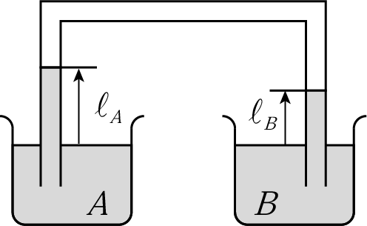
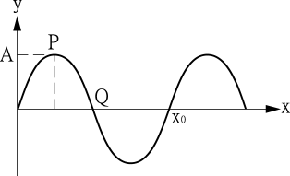

圖(十三)
圖(十二)
6. 一連續正弦週期波向右傳遞，波源每2秒產生1個波，如圖(十三)表示某時刻的波形，則下列敘述何者正確？ (A)此連續週期波的振幅為A (B)Q點處的介質振動速度方向向右 (C) P點處的介質振動加速度方向向下 (D)P點回到平衡位置所需的最短時間為0.5秒 (E)若波源變為每1秒產生1個波，則波速變為2倍。

7. 關於實驗，下列敘述何者正確？ (A) 在「靜力平衡」實驗中，力桌是否水平不會影響實驗結果 (B)在「靜力平衡」實驗中，圓盤達到平衡時，作用於圓盤上之諸力對於任何軸之力矩和，理論上均應為零 (C)若有四個不互相平行的共平面力作用於圓盤上，在圓盤達平衡時，理論上這四個力一定交於一點 (D)在「二維空間的碰撞」實驗中，兩球的質量必須相等 (E) 在「二維空間的碰撞」實驗中，弧形軌道必須光滑才能達成實驗目的。
8. 「牛頓第二運動定律」實驗，欲驗證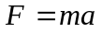，m固定時F與a成正比。於滑車上堆數個砝碼(總質量M₁)置於滑軌上，並將滑車連接細繩跨過桌邊滑輪接於重物M₂。測得加速度a與M₂g之關係，如圖(十四)所示為一直線，若只考慮動摩擦，則下列敘述何者正確？ (A) 實驗時應固定M₁改變M₂ (B)直線在橫軸上之截距，隨M₁而變(C)直線在橫軸上之截距，因桌面之材料而異 (D)直線之斜率，因桌面之材料而異 (E)因直線不通過原點，可知牛頓第二運動定律在力量小時不適用。
a
M₂g
圖(十四)
O
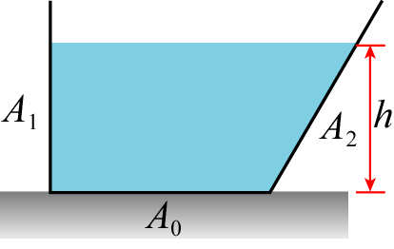
圖(十五)

9. 圖(十五)中的容器裝有密度為ρ、深度為h的液體。已知容器左、右兩側與液體接觸面皆為矩形，且面積為A₁及A₂，而容器的底面積為A₀。如不計大氣壓力，則 (A)液體施於底面積A₀的力量等於液體重量 (B)液體施於側面積A₁上的平均壓力為ρgh (C)液體施於側面積A₁的作用力量值為ρghA₁ (D)液體施於側面積A₂的作用力量值為ρghA₂ (E)液體施於側面積A₁、A₂的合力為零。
L
A
B
C
D
r
圖(十六)
10. 將沾有肥皂膜的正方形鐵圈置於空氣中，將一條細線圈輕置於膜面上，將線圈內的皂膜戳破，結果線圈形成一半徑為r的圓，如圖(十六)所示。已知肥皂膜的表面張力為T，則下列何者正確？ (A)肥皂膜施於AB段鐵線的作用力為TL (B)肥皂膜對整個圓周上之細線的總作用力為4πrT (C)肥皂膜對半個圓周之細線的作用力為4rT (D)肥皂膜對鐵圈的合力為4LT (E)圓周上細線的張力為2rT。

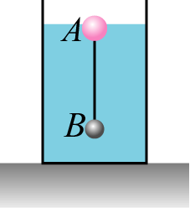
11. 在裝水的大量筒內，有A、B兩球以細線連接，並浮於水中，如圖(十七)所示。已知A球的重量為80gw、體積為300cm³，且有200cm³的體積沒入密度為1g/cm³的水中，而B球的體積為50cm³，則 (A)A球所受的浮力為200gw (B)兩球間細線的張力為100gw (C)B球的重量為50gw (D)B球所受的浮力為50gw (E)B球的密度為2g/cm³。
圖(十七)
10cm
A
B
圖(十八)
C
D
12. 圖(十八)，兩端開口的U型玻璃管中裝有水銀，右管中的水銀柱斷開，中間封閉了一段空氣柱，達到平衡時，左管水銀面A的高度與右管下方的水銀面B的高度差為10cm。此時大氣壓力為76cm-Hg，則下列敘述何者正確？(A)A點壓力為76cm-Hg (B) B點壓力為86cm-Hg (C) B點上方空氣柱內氣體壓力為86cm-Hg (D)CD段水銀柱長度必為10cm (E)如自左管緩慢注入一些水銀，則B點上方空氣柱內氣體壓力會增加。
台北市立松山高級中學九十五學年度第一學期高三物理科開學考
年 班 座號__________姓名______________
一、單一選擇題 (10題 每題4分 共40分) 答錯不倒扣

1. | D | 2. | B | 3. | A | 4. | C | 5. | B
6. | D | 7. | A | 8. | A | 9. | C | 10. | B

二、多重選擇題 ( 12題 每題5分 共60分) 答錯倒扣

1. | BCE | 2. | BCD | 3. | CE | 4. | BDE
5. | BC | 6. | ACD | 7. | B | 8. | BC
9. | CD | 10. | CE | 11. | AD | 12. | ABCD

